 | Escuela de Ciencias Exactas e Ingeniería  Ingeniería de Sistemas y Telecomunicaciones | Sistemas II – G01
 |  | Clases y Objetos
Cód. 1000350463 | Estudiante: Tomás Alejandro Cortés Girón | Fecha: 20/08/2019

EJERCICIO NO.1:
En esta sesión, se planteo la elaboración de un ejercicio en el cual se logrará realizar una representación de una situación en donde, se ejecutará unos procesos básicos de un banco que nos permita ver la cantidad de dinero actual en una cuenta, y como son los cambios presentados al momento de consignar o retirar dinero.
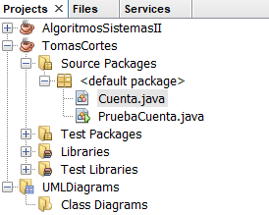  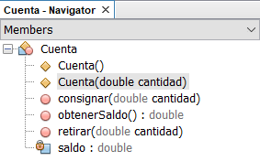  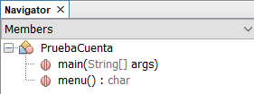 | 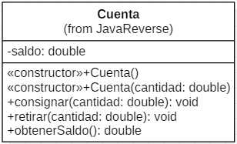  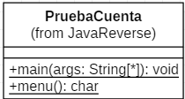
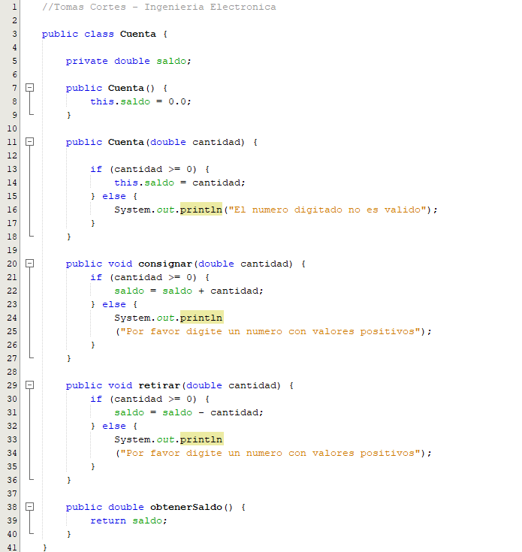

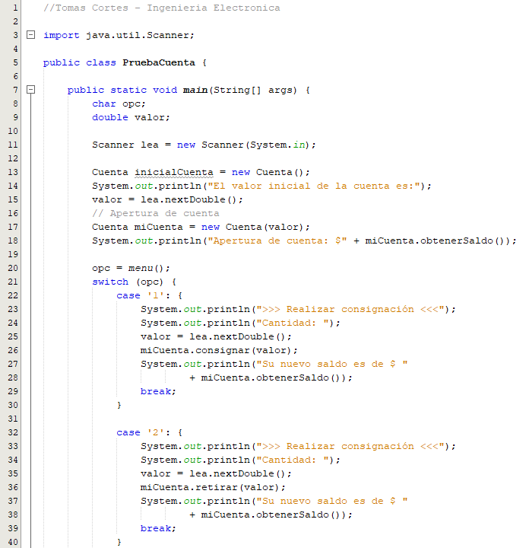
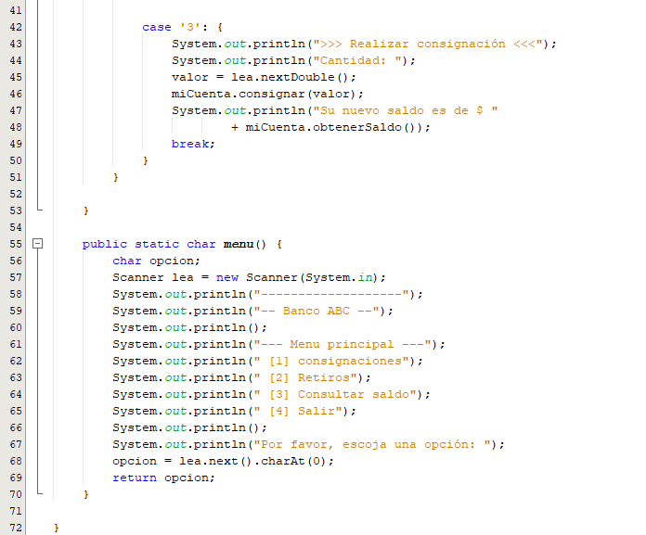

SALIDA:
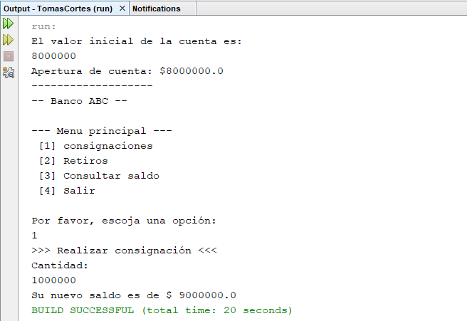
ANÁLISIS:
Como podemos observar, dentro de este ejercicio se le permite al usuario digitar unos valores establecidos, en los cuales, a partir de estos se escoge una opción deseada para luego, volver a digitar algún valor o hacer la consulta del estado en la cuenta.
Para que el usuario digite los valores, se utiliza la biblioteca java.util.Scanner, ya que este nos permite que a partir de una variable que en este caso es llamada valor, y al estar acompañada por un lea.next y el tipo de variable que en este caso es un double, nos permite almacenar el valor digitado.
Luego, gracias al switch podemos tener las opciones correspondientes frente a lo que queremos realizar, lo cual, en este caso, las opciones corresponden a consignaciones, retiros, consulta de saldo y salir del proceso.
En la misma medida, hay que tener en cuenta que en cada una de los cases, se encuentra establecido el llamado del método del cual, en los tres primeros casos, dentro del algoritmo principal que posee los métodos operadores, son llamados a realizar las operaciones correspondientes.
En la misma forma, es importante tener en cuenta que los métodos constructores están constituidos por unos parámetros establecidos y al poseer el método void, no poseerá retorno de los valores.

